Unidad Didáctica

Modelo de inventario, Unidad V


Índice de Contenido

Contenido

Introducción 3
Desarrollo de Contenidos 4
Características de los modelos de inventario 4
Componentes de costos de un sistema de inventario 7
El modelo cantidad de pedidos económicos 9
Sistemas de inventarios con demanda probabilística 29
Bibliografía y Webgrafía 30
Glosario 30



Introducción

En esta unidad se pretende analizar las características de los modelos de inventario con demanda basada en probabilidad a través de regresiones que permitan a la empresa prepararse para situaciones previsibles.

Los inventarios son el enlace necesario entre el área de producción y el área comercial, sin ellos habría una desconexión total y por ende un aumento en los costos; sin inventarios simplemente no habría ventas. Hoy en día las empresas mantienen sus inventarios de materia prima, producto en proceso o semiterminado y producto terminado, para poder realizar sus tareas de producción y de compras economizando recursos, atendiendo a los clientes con mayor rapidez y optimizando todas las actividades de la empresa para poder obtener el mayor rendimiento financiero posible, objetivo que se logra obteniendo utilidades que obviamente dependen, en gran parte, de las ventas, ya que éstas son el motor de la empresa. Sin embargo, si los inventarios no operan con efectividad, ventas no tendrá material suficiente para poder trabajar, por consiguiente, el cliente queda inconforme y la empresa como tal no recibe utilidades.

Los inventarios de materia prima sirven como entradas a una etapa del proceso de producción, los inventarios de producto en proceso sirven para complementar el proceso de producción y los inventarios de producto terminado sirven para satisfacer las necesidades insatisfechas de los clientes.



Desarrollo de Contenidos

Características de los modelos de inventario
Las cadenas de venta al retail están conformadas por diferentes actividades, sin embargo, independiente del sector que abarquen estas poseen características similares entre todas ellas, entre las cuales podemos destacar:

- Alto número de ítems
- Montos altos de inversiones en inventarios
- Márgenes de rentabilidad moderados
- Espacios físicos considerables
- No requieren de inversiones altas en activos para el inicio de sus operaciones.
- Tiene niveles altos de competencia
- Baja diferenciación de la oferta de productos
- Tener diversos puntos de venta o diversos distribuidores distribuidos geográficamente.
- Se manejan bajo el concepto de economías a escala.

Respecto al tipo de retail existentes en el mercado podemos mencionar que hay una gran variedad tanto para el área de productos como de servicios, entre los más importantes tenemos: alimentos, licorerías, medicinas, ropa y textiles, muebles y mobiliario de oficina, hipermercados, supermercados, papelerías y suministros de oficina, ferretería y materiales de construcción entre los más relevantes y conocidos en nuestro medio. Se puede mencionar que en otros países existen mayor variedad y cantidad de negocios de retail, debido a su condición de economías de primer orden lo que les permite tener un mayor desarrollo y variedad de empresas de este tipo.

La administración de inventarios en cualquier empresa requiere un manejo detallado y técnico así como un adecuado control de estos, ya que de eso dependerá el éxito y crecimiento de la empresa en el mediano y largo plazo; para ello se pueden establecer diferentes controles en el manejo de inventarios, los cuales los podemos clasificar así:

- Control de los niveles de inversión: consiste en llegar a tener una armonía financiera en la inversión de recursos en inventarios de una forma tal que cada una de las partes que intervienen en la empresa queden satisfechas; la constante pugna entre los departamentos de compras, ventas y financieros deben quedar minimizados con una adecuada administración financiera que permita tener a todos estos satisfechos. Por lo general cada uno de estos departamentos buscan tener la mayor cantidad de recursos disponibles para desarrollar correctamente sus actividades; el clásico ejemplo que no se puede vender por qué no hay productos disponibles y se trasmite la problemática a compras, quién a su vez justifica la falta de inventario por la falta de recursos económicos para obtener sus mercaderías es ajustada cuando el departamento financiero controla, administra y distribuye armónicamente sus recursos y logra consensos y manejos participativos entre los otros departamentos para que se logre cumplir los objetivos globales de la empresa y no buscar los objetivos independientes de cada departamento; el control de inversión en inventarios debe ser monitoreado por los involucrados en las diferentes áreas para que de esta manera no existan re abastecimientos inadecuados y que generen desperdicio de recursos en el disponible o pérdida de valor por la obsolescencia o caducidad de determinados productos
- Control contable: el hecho de poder contar con un sistema adecuado a las necesidades de la empresa para poder monitorear los ingresos y salidas de mercaderías de forma adecuada es fundamental. Las herramientas pueden variar desde los clásicos kardex hasta sofisticados sistemas informáticos de control de inventarios; su uso dependerá del tamaño, tipo y necesidades de cada empresa, sin embargo, lo importante será tener plenamente definido el método más adecuado de control y contabilización de sus mercaderías para garantizar un control efectivo y poseer la información adecuada en el tiempo oportuno
- Control físico: se refiera a la necesidad de hacer las verificaciones físicas periódicas para poder tener control de las cantidades reales en los lugares físicos donde se almacenan las mercaderías. Para ello se debe contar con espacios (bodegas) adecuados y de una forma correctamente distribuida para poder localizar los productos de una manera ágil y oportuna dentro de las bodegas. Adicional a esto se deberá tener establecido los mismos tipos de control en cada uno de los puntos de venta que la empresa tenga y realizarlos independientemente.

Luego de tener establecidos los controles de las mercaderías, es importante contar con políticas en el manejo de inventarios que permitan tener los lineamientos sobre los cuales los empleados de la empresa tienen que ajustarse para el manejo y administración de sus inventarios. A continuación, se presenta una breve descripción de las principales políticas de manejo de inventarios a tener en cuenta:

- Mantener siempre en stock productos de clase “A” administrándolos de una forma particular y con un control y monitoreo continuo
- Manejar los niveles óptimos de stock para no tener por una parte exceso de mercancías y su consiguiente desfase financiero y por otro lado tampoco tener problemas con los clientes por falta de stock para poder satisfacer al 100% a estos en todas sus necesidades. Esta política es más o menos compleja en la medida que se aumenten los números de productos a ofrecer ya que si se ofrece un solo tipo de producto esta política se facilita ya que no se deberían tener inventarios en cero y tampoco faltantes para ofrecer.
- El financiamiento para la adquisición de inventarios debe estar plenamente definido ya que por una parte se debe tener como fuente de financiamiento a los proveedores hasta niveles en los cuales no se desgaste la relación comercial y aprovecharlos al máximo debido a que su financiamiento tiene costo cero; por otro lado el financiamiento con costo financiero debe ser administrado con mayor rigurosidad por qué mientras mayor sea este costo, su incidencia negativa será más alta en los márgenes de utilidad de la empresa. Finalmente desde el punto de vista teórico lo óptimo sería que el período de financiamiento del proveedor sea el mismo que el período de venta de dichos productos y con eso se elimina la alternativa de tener costo financiero, e inclusive se plantea la posibilidad de que el período de ventas sea menor al de pago a proveedores con lo cual la empresa tendría un exceso de efectivo durante un tiempo que le permite hacer cualquier manejo financiero adicional con ese remanente de recursos. Esta aseveración se pudo convalidar en las entrevistas realizadas, en las cuales algunas cadenas presentaron excedentes de liquidez que les permite apalancarse en sus proveedores de una manera eficiente sin desgastar las relaciones comerciales con estos.

Componentes de costos de un sistema de inventario
Costo de adquisición: El costo de adquisición se compone de los siguientes elementos:
(+) Precio de compra.
(+) Transporte del inventario.
(+) Manipulación del inventario
(+) Otros costos atribuibles a la adquisición de la mercancía, materiales o servicios.
(+) Aranceles de importación.
(+) Impuestos que no sean recuperables.
(-) Descuentos comerciales, rebajas (o partidas similares a estas).
(=) Costo de adquisición.

Costos de transformación: Los costos de transformación están asociados a la producción de bienes; estos pueden ser costos directa o indirectamente relacionados con las unidades de producción.

- Costos directos: son aquellos relacionados directamente con una unidad producida, como es el caso de materiales y mano de obra.
- Costos indirectos: el Estándar para Pymes los clasifica como los costos fijos o variables en los que se hayan incurrido para elaborar las unidades.
- Costos fijos: son relativamente constantes de manera independiente del volumen de producción.
- Costos variables: son los costos que varían directamente en relación con el volumen de producción obtenida.

De acuerdo con las definiciones anteriores, se incluyen como costos indirectos fijos: la depreciación y el mantenimiento de la maquinaria y los bienes inmuebles, los costos de administración de la planta, entre otros; y se considerarían como costos indirectos variables materiales indirectos y mano de obra indirecta.

Otros costos: La Norma para Pymes se refiere a los “otros costos”, tales como aquellos en los que incurre la entidad para dejar el activo en condiciones y ubicación pertinente.

Costos excluidos de los inventarios: Existen costos en lo que puede incurrir una entidad y que deben ser excluidos del costo del inventario y reconocidos como gastos del período; entre estos están los costos por desperdicio de materiales, mano de obra u otros que sean considerados importes anormales del proceso productivo. Adicionalmente, se deben excluir los costos de almacenamiento que no son necesarios durante la producción, los costos indirectos de administración que no contribuyan con el proceso de acondicionamiento u adecuación del inventario y los costos en los que se incurran en el proceso de venta del inventario.

El modelo cantidad de pedidos económicos
Modelo de compra sin déficit
Para trabajar este modelo se supone una tasa de producción continua, lo cual permite hacer una reposición del inventario constante durante el tiempo de producción. En este modelo en particular, por ser de compra, se deduce que el artículo no será producido sino comprado o que se necesita un material auxiliar utilizado en la producción, pero este elemento es comprado.

Este modelo es también conocido como modelo de cantidad de pedido o lote económicos (EOQ); es uno de los modelos de inventario más antiguo y conocido, y está basado en las siguientes hipótesis:

- La demanda es constante y conocida.
- El plazo de entrega es constante y conocido.
- El pedido llega en un solo lote y todo de una vez.
- Los costos por ordenar un pedido y los costos de mantenimiento son constantes y conocidos.
- No son posibles los descuentos por cantidad.
- Se evitan las roturas de inventario.
- No se permite diferir demanda al futuro.
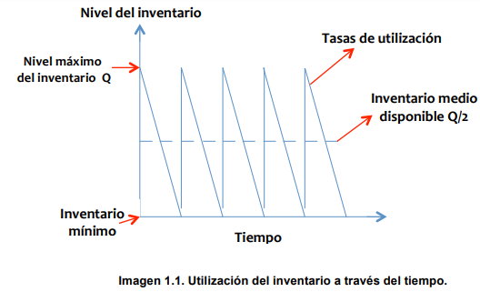
Con estas hipótesis de la utilización del inventario a través del tiempo, el gráfico tiene forma de dientes de sierra.

Para trabajar este modelo es necesario conocer algunas variables como:
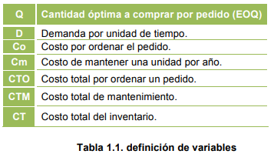

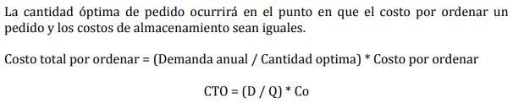

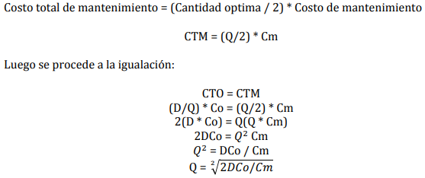
Ejemplo 1

La empresa manufacturera Galey compra 8.000 chip cada año para utilizar en los equipos que produce. El costo unitario de cada chip es de $30.000 y el costo de mantener o almacenar un chip en inventario por año es de $3.000, además se sabe que realizar un pedido tiene un costo de $10.000. ¿Cuál es la cantidad óptima de pedido?
Solución:
La información entregada por la Empresa Galey es la siguiente:
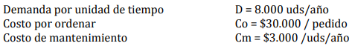

Primero se debe observar que los datos a trabajar estén en la misma unidad de tiempo. Si la demanda es diaria se multiplica por el número de días que la empresa labora; cuando no se indican se asumen 20 días de producción al mes. Si la demanda es semanal se multiplica por el número de semanas a laborar en el año, normalmente está entre 50 y 52; si la demanda es semestral se multiplica por dos por cuanto el año tiene 2 semestres y así sucesivamente con otras demandas dadas en diferentes cronologías. Para el caso planteado de la empresa Galey, esta trabaja anualmente, lo que permite directamente aplicar la fórmula entregada por el modelo:
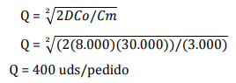

Ejemplo 2
¿Si además la empresa Galey desea conocer el número esperado de pedidos cada año, el tiempo esperado entre pedidos, el punto de pedido o reorden y el costo total del inventario? Suponga que la empresa trabaja con un año laboral de 200 días y entregar un pedido tarda 3 días.

Solución:
Lo primero que debe hacerse es conocer las variables a utilizar:
N = Número esperado de pedidos al año.
T = Tiempo esperado entre pedidos.
ROP = Punto de pedido o reorden; suponer que una empresa espera hasta que el nivel de inventario de un artículo llegue a cero antes de efectuar un pedido y recibirlo al mismo tiempo.
CTO = Costo total por ordenar.
CTM = Costo total de mantenimiento
L = Plazo de entrega.
d = Demanda diaria.
Luego se tiene en cuenta la formulación para cada cuestionamiento que realiza la Empresa Galey:
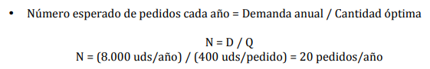
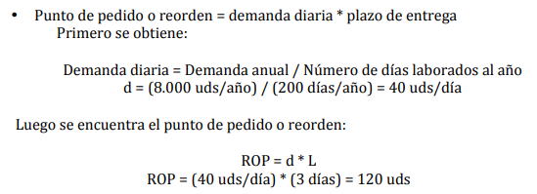
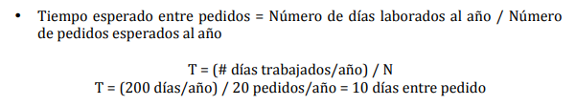

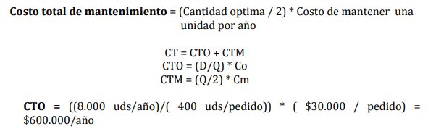
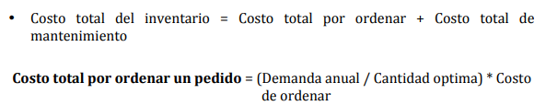
Modelo de compra con déficit
Para trabajar este modelo se requieren los siguientes supuestos:
- La demanda es constante y conocida.
- La tasa de producción es constante y conocida.
- El pedido llega en un sólo lote y todo de una vez.
- Los costos por ordenar un pedido, los costos de mantenimiento y los costos de penalización y fijos son constantes y conocidos.
- No son posibles los descuentos por cantidad.
- Se permite diferir demanda al futuro.
- La reposición del inventario se hace instantáneamente.

Es necesario conocer las siguientes variables a trabajar:

Q = Cantidad óptima a comprar por pedido.
D = Demanda por unidad de tiempo.
Co = Costo por ordenar el pedido.
Cm = Costo de mantener una unidad por año.
CTO = Costo total por ordenar un pedido.
CTM = Costo total de mantenimiento.
Cv = Costo variable por unidad.
Cp = Costo unitario de penalización por unidad de tiempo.
d = Tasa de demanda diaria.
p = Tanda de producción diaria.
Ct = Costo total promedio por unidad de tiempo.
CT = Costo total por unidad de tiempo
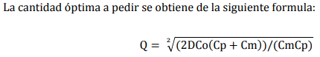

Ejemplo 3
La compañía Berom distribuye un artículo, el cual compra a un proveedor a $1.424 por unidad. Además, se sabe que por colocar una orden de compra de dicho artículo se genera un costo de $1.250.000 y que por guardar unidades en almacén se causa un costo de mantenimiento de $2.400 mensuales por unidad. Si se sabe que se tiene un pedido de un cliente por 120.000 unidades para ser entregadas en los próximos 16 meses y que por cada unidad que no se entregue a tiempo se causa un costo de penalización de $20 por día, ¿cuál será la cantidad óptima de pedido si se sabe que la planta tiene que trabajar un mes de 30 días? Además se desea saber sus costos totales.
Solución:
La información suministrada por la compañía Berom es la siguiente:
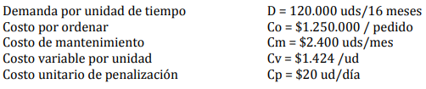

Hay que observar que la información arrojada por la compañía Berom no tiene la misma unidad de tiempo, por lo tanto hay que llevar toda la información a la misma unidad de tiempo. Para este caso se dejará como unidad de tiempo establecida el día.
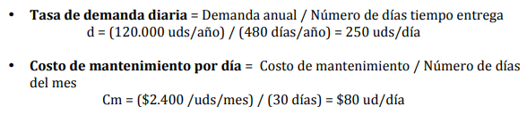
Los parámetros para transformar son los siguientes:
Luego se tiene en cuenta la formulación para cada cuestionamiento que realiza la compañía Berom:

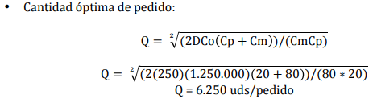
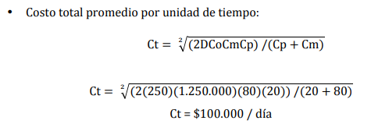
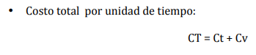

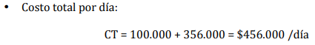
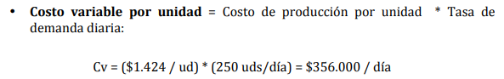

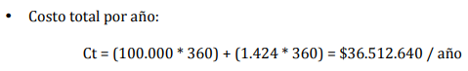

Modelo de producción sin déficit
Para trabajar este modelo se requieren los siguientes supuestos:
- La demanda es constante y conocida.
- La tasa de producción es constante y conocida.
- El pedido llega en un sólo lote y todo de una vez.
- Los costos por ordenar un pedido y los costos de mantenimiento son constantes y conocidos.
- No son posibles los descuentos por cantidad.
- Se evitan las roturas de inventario.
- La tasa de producción debe ser mayor que la tasa de demanda diaria.
- No se permite diferir demanda al futuro.

Es necesario conocer las siguientes variables a trabajar:

Q = Cantidad óptima a producir por pedido.
D = Demanda por unidad de tiempo.
Co = Costo por ordenar el pedido.
Cm = Costo de mantener una unidad por año.
CTO = Costo total por ordenar un pedido.
CTM = Costo total de mantenimiento.
d = Tasa de demanda diaria.
p = Tanda de producción diaria.
Ct = Costo total promedio por unidad de tiempo.
CT = Costo total por unidad de tiempo.
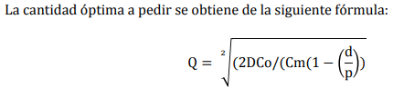

Ejemplo 4
Una compañía fabrica guarda polvos para el mercado detallista del automóvil a un costo de $120.000. Las previsiones de demanda para el próximo año son de 1.000 unidades, con una demanda diaria media de 3 unidades. Sin embargo, el proceso de producción es más eficiente con 4 unidades por día. Así que la compañía produce 4 unidades por día, pero sólo utiliza 3 unidades diarias. El costo por realizar un pedido es de $100 y el costo de mantener una unidad en bodega es de $5 por unidad por año. ¿Cuál será la cantidad óptima de pedido?, ¿cuántos días trabaja la compañía? y ¿cuáles son sus costos totales?

Solución:
La información entregada por la compañía es la siguiente:

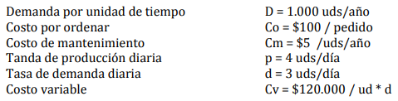

Primero hay que observar que los datos a trabajar estén en la misma unidad de tiempo; si la demanda es diaria se multiplica por el número de días que la empresa labora, cuando no se indican se asumen 20 días de producción al mes; si la demanda es semanal se multiplica por el número de semanas a laborar en el año, normalmente está entre 50 y 52; si la demanda es semestral se multiplica por dos por cuanto el año tiene dos semestres y así sucesivamente con otras demandas dadas en diferentes cronologías. Para el caso planteado, la compañía trabaja anualmente.
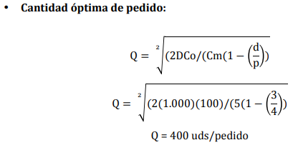

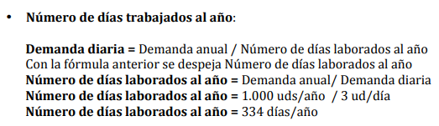

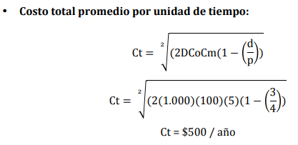

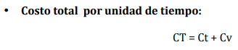

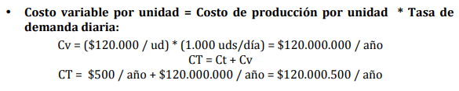
Modelo de producción con déficit
Para trabajar este modelo se requieren los siguientes supuestos:

- La demanda es constante y conocida.
- La tasa de producción es constante y conocida.
- El pedido llega en un sólo lote y todo de una vez.
- Los costos por ordenar un pedido, los costos de mantenimiento y los costos de penalización son constantes y conocidos.
- No son posibles los descuentos por cantidad.
- Se evitan las roturas de inventario.
- La tasa de producción debe ser mayor que la tasa de demanda diaria.
- Se permite diferir demanda al futuro

Es necesario conocer las siguientes variables a trabajar:
Q = Cantidad óptima a producir por pedido.
D = Demanda por unidad de tiempo.
Co = Costo por ordenar el pedido.
Cm = Costo de mantener una unidad por año.
CTO = Costo total por ordenar un pedido.
CTM = Costo total de mantenimiento.
Cv = Costo variable por unidad.
Cp = Costo unitario de penalización por unidad de tiempo.
d = Tasa de demanda diaria.
p = Tanda de producción diaria.
Ct = Costo total promedio por unidad de tiempo.
CT = Costo total por unidad de tiempo.
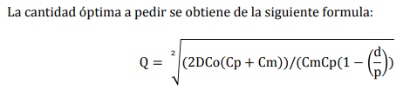

Ejemplo 5
Suponga que Industrias Galey, una fábrica de calzado tiene una previsión de demanda anual de 21.600 unidades (suponga un año de 360 días), estipulándose que por cada unidad no entregada a tiempo se causa un costo de $20 por día. El departamento de producción reportó que al realizar un pedido su costo es de $540.000, mientras que guardar una unidad en bodega genera un costo de $750 por mes. ¿Cuál será la cantidad óptima de pedido e inventario si se sabe que la planta tiene capacidad para producir 75 unidades por día y que el costo de producción de cada unidad es de $125?

Solución:
La información entregada por Industrias Galey es la siguiente:
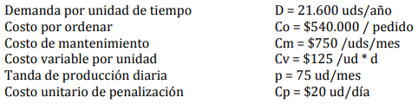

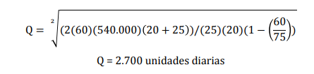
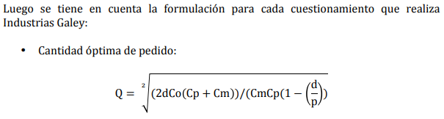
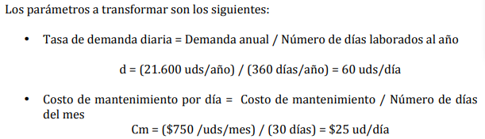
Hay que observar que la información arrojada por Industrias Galey no tiene la misma unidad de tiempo, por lo tanto hay que llevar toda la información a la misma unidad de tiempo. Para este caso se dejará como unidad de tiempo establecida el día.

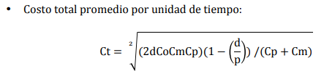

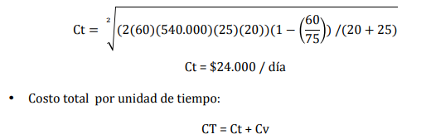

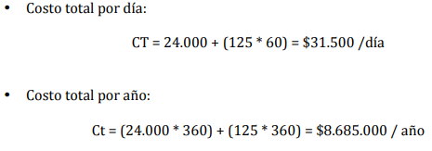
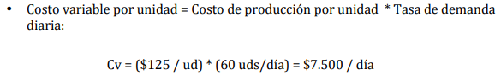

Modelo de descuentos por cantidad

Las empresas, para aumentar sus ventas, ofrecen a sus clientes descuentos por cantidad, que es sencillamente un precio reducido de un producto cuando se compra en grandes cantidades, pero no siempre es aconsejable tomarlo, pues lo ganado en el descuento se puede estar perdiendo en el costo de mantenimiento o almacenamiento, lo que hace necesario realizar un análisis detallado de los costos para evaluar si es conveniente o no

Para trabajar este modelo se requieren los siguientes supuestos:

- La demanda es constante y conocida.
- Los costos por ordenar un pedido y los costos de mantenimiento son constantes y conocidos.
- Se debe utilizar únicamente en compras.
- Se evitan las roturas de inventario.
- La reposición del inventario se hace instantáneamente.
- No se permite diferir demanda al futuro.

Es necesario conocer las siguientes variables a trabajar:

Q = Cantidad óptima a producir por pedido.
D = Demanda por unidad de tiempo.
Co = Costo por ordenar el pedido.
Cm = Costo de mantener una unidad por año.
CTO = Costo total por ordenar un pedido.
CTM = Costo total de mantenimiento.
CT = Costo total por unidad de tiempo
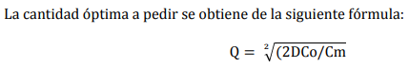

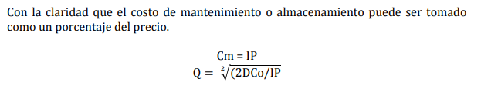
Ejemplo 6
Una distribuidora de radiadores para automóviles ofrece el siguiente programa de descuentos en sus radiadores para la marca Chevrolet, como se muestra en la tabla 1.2
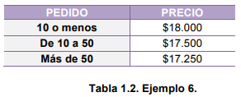

La Compañía Chevrolet pide radiadores a la distribuidora. La compañía Chevrolet tiene un costo por realizar un pedido de $4.5 y el costo de mantener o almacenar es de $20 y su demanda anual es de 100 radiadores. ¿Qué política de pedido recomendaría usted?

Solución:
La información entregada por la compañía Chevrolet es la siguiente:
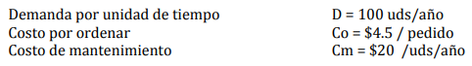

Primero se tiene que implementar una metodología para realizar este modelo en cuatro partes:
- Se hallan las cantidades óptimas para cada precio, siempre y cuando el costo de mantenimiento esté dado por un porcentaje del precio; en su defecto solamente se halla aplicando el modelo de compra sin déficit.
- Se ajustan las cantidades a pedir por las unidades más bajas correspondientes a ese rango de unidades y precio.
- Se encuentran los costos totales para cada precio y rango de unidades.
- Se elige el costo más bajo de los precios y rangos de unidades, y se recomienda esa política de inventario.

Proceso
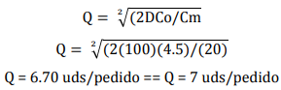
1. Para la primera parte, en este caso de la Compañía Chevrolet, se utiliza el modelo de compra sin déficit.

2. Para la segunda parte se ajusta el inventario por lo más bajo como se puede observar en la tabla 1.2.
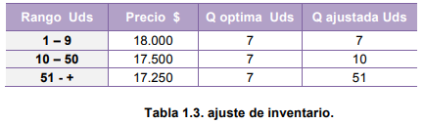

3. Para la tercera parte se encuentran los costos totales para cada precio.

Costo anual de la producción
CAPn 18.000 = (D * Precio) = (100 * 18.000) = $1.800.000
CAPn 17.500 = (D * Precio) = (100 * 17.500) = $1.750.000
CAPn 17.250 = (D * Precio) = (100 * 17.250) = $1.725.000

Costo total de ordenar para cada precio
CTO 18.000= (D/Q) * Co = (100/7) * (4.5) = $64.28
CTO 17.500= (D/Q) * Co = (100/10) * (4.5) = $45
CTO 17.250= (D/Q) * Co = (100/51) * (4.5) = $8.82

Costo total de mantener para cada precio
CTM 18.000= (Q/2) * Cm = (7/2) * (20) = $70
CTM 17.500= (Q/2) * Cm = (10/2) * (20) = $100
CTM 17.250= (Q/2) * Cm = (51/2) * (20) = $510

Costo total
CT 18.000 = CAPn + CTO + CTM = 1.800.000 + 64.28 + 70 = $1.800.134.28
CT 17.500 = CAPn + CTO + CTM = 1.750.000 + 45 + 100 = $1.750.145
CT 17.250 = CAPn + CTO + CTM = 1.725.000 + 8.82 + 510 = $1.725.518.82

4. Para la cuarta parte o final se elige el costo menor y se recomienda la política de pedido.

En este caso de la compañía Chevrolet se elige el costo de $1.725.518.82 que corresponde al rango de 51 o más y al precio de $17.250, por lo cual la recomendación es que la compañía Chevrolet pida 51 unidades.
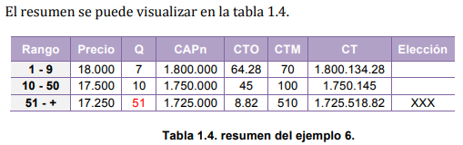

Ejemplo 7
Disney almacena coches de juguete. Recientemente ha establecido su programa de descuentos para los coches de juguete así: El costo normal de los coches es de US$5; para pedidos entre 1.000 y 1.999 unidades el costo es de US$4.8 y para pedidos superiores o iguales a 2.000 el costo es de US$4.75 (Tabla 1.5). Además, el costo por ordenar un pedido es de US$49 por pedido, la demanda anual es de 5.000 unidades y el costo de mantener como porcentaje del costo es del 20%. ¿Cuál es la cantidad de pedido que minimizará el costo total del inventario?
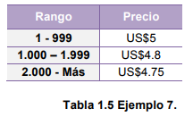

Solución:
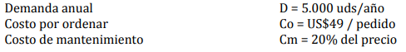
La información entregada por la empresa Disney es la siguiente:

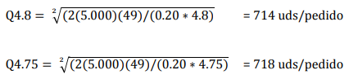
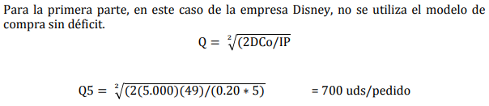
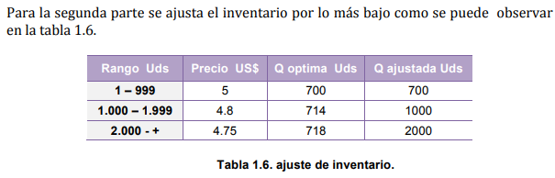
Para la tercera parte se encuentran los costos totales para cada precio

Costo Anual de la producción
CAPn 5 = (D * Precio) = (5.000 * 5) = US$25.000
CAPn 4.8 = (D * Precio) = (5.000 * 4.8) = US$24.000
CAPn 4.75 = (D * Precio) = (5.000 * 4.75) = US$23.750

Costo total de ordenar para cada precio
CTO 5= (D/Q) * Co = (5.000/700) * (49) = US$350
CTO 4.8= (D/Q) * Co = (5.000/1.000) * (49) = US$245
CTO 4.75= (D/Q) * Co = (5.000/2.000) * (49) = US$122.5

Costo total de mantener para cada precio
CTM 5= (Q/2) * Cm = (700/2) * (0.20*5) = US$350
CTM 4.8= (Q/2) * Cm = (1.000/2) * (0.20*4.8) = US$480
CTM 4.75= (Q/2) * Cm = (2.0001/2) * (0.20*4.75) = US$950

Costo total
CT 5 = CAPn + CTO + CTM = 25.000 + 350 + 350 = US$25.700
CT 4.8 = CAPn + CTO + CTM = 24.000 + 245 + 480= US$24.725
CT 4.75 = CAPn + CTO + CTM = 23.750 + 122.5 + 950 = US$24.822.5

Para la cuarta parte o final se elige el costo menor y se recomienda la política de pedido.

En este caso de la empresa Disney, se elige el costo de US$24.725 que corresponde al rango de 1.000 y al precio de US$4.8, por lo cual la recomendación es que la empresa Disney pida 1.0 00 coches porque esta cantidad puede ser la que minimice el costo total del inventario. El resumen se puede visualizar en la tabla 1.7.

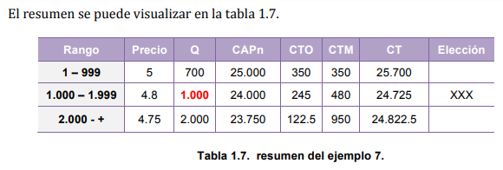

Sistemas de inventarios con demanda probabilística
.
Para trabajar estos modelos se requieren los siguientes supuestos:

- La demanda no es constante.
- La demanda se puede definir por una distribución de probabilidad. No son posibles los descuentos por cantidad.
- Se evitan las roturas de inventario.
- Mantener un nivel de servicio adecuado frente a la incertidumbre de la demanda.
- El nivel de servicio es el complemento de la probabilidad que se agoten las existencias.

Es necesario conocer las siguientes variables a trabajar:

d = Tasa de demanda diaria.
L = Plazo de entrega del pedido.
p = Tanda de producción diaria.
ROP = Punto de pedido o reorden.
CT = Costo total por unidad de tiempo. µ = Demanda media.
∂ = Desviación estándar.
Z = Distribución normal.

Ejemplo 8

La comercializadora Arsupley ha determinado que su punto de pedido de alarmas es de 100 unidades. El costo de ordenar un pedido es de US$10 y el costo de rotura de inventario o existencias es de US$80 por alarma. La Comercializadora ha experimentado la siguiente distribución de probabilidad como se observa en la tabla 1.8 para la demanda de inventario durante el periodo de reaprovisionamiento. El número óptimo de pedido por año es de seis.
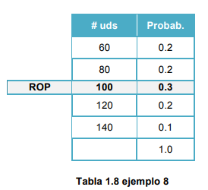

¿Cuánto inventario de seguridad debe mantener la comercializadora Arsupley?

Solución:

El objetivo es encontrar el inventario de seguridad que minimice los costos totales adicionales de mantenimiento y los costos de rotura de inventario sobre una base anual. Un stock de seguridad de 40 alarmas supone un nuevo ROP que eleva el costo anual de mantenimiento

Un stock de seguridad de 40 alarmas supone un nuevo ROP que eleva el costo anual de mantenimiento

ROP = 100 + 40 = 140 sería el nuevo ROP
Costo anual de mantenimiento = (costo de mantener * unidades añadidas al ROP)
Costo anual de mantenimiento = (US$10* 40 uds añadidas al ROP) = US$400

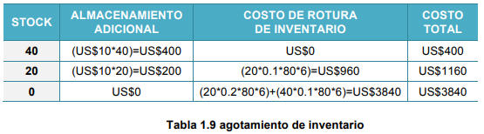
El costo de falta de existencias para cualquier nivel de inventario de seguridad es el costo esperado por agotarse el inventario = (número de alarmas faltantes * la probabilidad que se presente la rotura * costo de quedarse sin existencias * número de veces al año que puede ocurrir o el número de pedidos al año) + (costos de la rotura de inventario de cada nivel posible de la rotura para un ROP dado) se aplica en la tabla 1.9 en el costo de rotura de inventario

El stock de seguridad para la comercializadora Arsupley con el costo total más bajo es de 40 alarmas.



Bibliografía y Webgrafía
Bronson, R. (1993). Investigación de operaciones, México, Editorial McGrawHill.

Chediak, F. (2005). Investigación de operaciones, Colombia Ibagué, Editorial El Poira.

Izar, J. (2012). Investigación de operaciones, México: Editorial Trillas.
Roscoe, D. (1984). Modelos cuantitativos para administración, México: Editorial Iberoamérica.

Lieberman, G. (2002). Investigación de operaciones. México:Editorial McGrawHill.

Taha, H. (2008). Investigación de operaciones, México: Editorial Alfaomega.

Winston, W. (2005). Investigación de operaciones, México, Editorial Thomson.


Glosario

Cadenas de venta al retail: Productos de clase “A” son aquellos que las empresas siempre deben tener en stock
Regresiones: es un modelo matemático usado para aproximar la relación de dependencia entre una variable dependiente Y, las variables independientes Xᵢ y un término aleatorio ε
Inventario: es una relación detallada, ordenada y valorada de los elementos que componen el patrimonio de una empresa o persona en un momento determinado
Ítem: Unidad de un conjunto.
Déficit: Situación en la cual los gastos realizados por el Estado superan a los ingresos no financieros, en un determinado periodo.

